**銘　　傳　　大　　學**

**資 訊 工 程 學 系**

**專 題 研 究 總 審 文 件**

本校一百零五學年度 資訊工程學系

組員：　02360680樂仲珉　、　02360343陳弘

　02360290林品萱

所提專題研究：　Android與Arduino定位追蹤應用研究與系統開發

指 導 教 授 ：　　　　　　　黃世育

**中華民國　一百零五　年　十　月　十五　日**

目錄

[第一章 緒論 3](#_Toc463634712)

[第一節 摘要 3](#_Toc463634713)

[第二節 研究動機 4](#_Toc463634714)

[第三節 研究目的 4](#_Toc463634715)

[第四節 章節概要 4](#_Toc463634716)

[第二章 Android app 5](#_Toc463634717)

[第一節 介面介紹 6](#_介面介紹)

[第二節 資料儲存與關係 13  
第三節 系統架構 14  
第四節 Google API 15  
第五節 系統比較 16](#_資料儲存與關係)

[第三章 Arduino GPS 21](#_Toc463634731)

[第**一**節 Arduino Yun 開發板 23](#_Toc463634737)

[第二節 Arduino GPS GPRS GSM三合一模組 24](#_Arduino_GPS_GPRS)

[第三節 Arduino GPS天線 25](#_Arduino_GPS天線)

[第四節 Arduino GPS成果 26](#_Arduino_GPS天線)

[第四章 App情境應用 27](#_App情境應用)

[第一節 家人功能 26](#_家人功能)

[第二節 朋友功能 28](#_朋友功能)

[第三節 老師功能 30](#_老師功能)

[第四節 寵物功能 32](#_寵物功能)

[第五節 黑單功能 33](#_黑單功能)

[第五章 實驗結果 34](#_建議與改善)

[第一節 問卷調查 34](#_建議與改善)

[第二節 問卷分析 35](#_建議與改善)

[第三節 建議與改善 36](#_建議與改善)

[第六章 結論 37](#_結論)

# 緒論

## 摘要

現在當有人失蹤報警的時候，我們第一步總是先調查路邊監視器，然而失蹤需要超過24小時之後才能報案，當到了這個時候也許已錯過找到人的時間，為了避免這個狀況，所以本系統利用GPS(Global Positioning System)定位，能夠立刻知道此目標的位置，並且為了預防，本系統利用經緯度的兩點距離，判斷目標是否在設定的安全範圍內。

且為了能夠隨時瞭解目標狀況，使用Android行動裝置利用即時分享定位，透過Facebook登入來方便建立群組以及使用者與群組成員的關係，此系統透過PHP傳送至MySQL存取定位資訊及設定，以及Arduino應用，當建立群組之後你能立即邀請你的朋友、家人、同學進入群組，群組內的成員接受要請之後，你就能在地圖上看到成員們的位置動態。

我們提供了五個情境群組供使用者選擇，依照不同的朋友圈你能建立不同的群組，不僅有功能上的差異，也能方便做管理，在第四章將會詳細的介紹每個情境有哪些不同與特殊的地方。

## 研究動機

當家人身處遠方，像是獨居老人，此系統也可讓你知道他們是否安全，當和朋友相約在一個地方，對方卻常因遲到讓你白乾等嗎? 老公最近常常在加班，是真的待在公司嗎?小孩放學怎麼過這麼久還沒回家，到底是去哪裡了呢?為了解決這些問題而發了此手機app。

失智老人就像幼兒一樣，會到處亂晃、走失。人口老化嚴重的日本最應該要瞭解失智，因為去年日本有超過1萬700名失智患者走失，相較於前年增加了460人[16]。 走失的失智老人可能只會增加，不會減少。日本現在有1000多萬名80歲以上居民，百歲以上女士足以填滿整個洋基球場。日本已有1/4居民超過65歲，工作適齡人口急速減少，生育率去年降到歷史新低，延續前3年跌勢，平均餘命則高得不尋常。

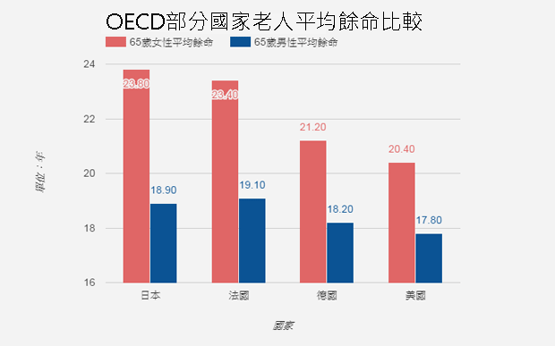

圖1-1平均餘命

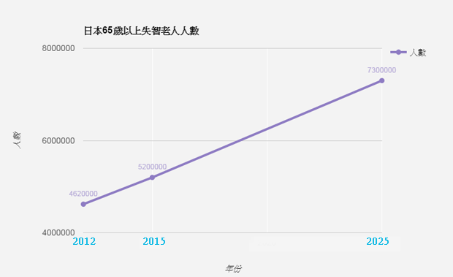

1-2日本失智老人人數

目前已有520萬日本65歲以上老人失智，2025年人數將增加至730萬人，粗佔日本老人1/5、總人口1/17。除了毫無目的地遊蕩，失智症患者也會因環境發生改變而困惑，甚至破口大罵。

## 研究目的

本系統希望利用追蹤定位的方式，讓使用者能夠隨時隨地的了解群組內成員的所在位置，以策他們的安全，或著使用者可以依照不同的需求，而由定位作出許多不同的應用。讓社工團隊和醫療專家尋找可能還沒診斷出來的失智患者，讓他們登記參加長照險計畫提供的服務。

## 章節概要

本專題撰寫架構如下:

1. 緒論：說明研究動機與研究目的、章節大概要述。
2. Android app：本章節介紹app使用者介面，應用功能介紹，系統分析。
3. Arduino GPS：本章節介紹如何使用Arduino GPS之連接與網路上傳方式。
4. App情境應用：使用者如何對於各種情境使用APP，及使用方法。
5. 實驗結果：根據研究數據，進一步實驗，並得出最後的結果。
6. 結論：依據本專題結果做出結論。

# Android app

## 介面介紹

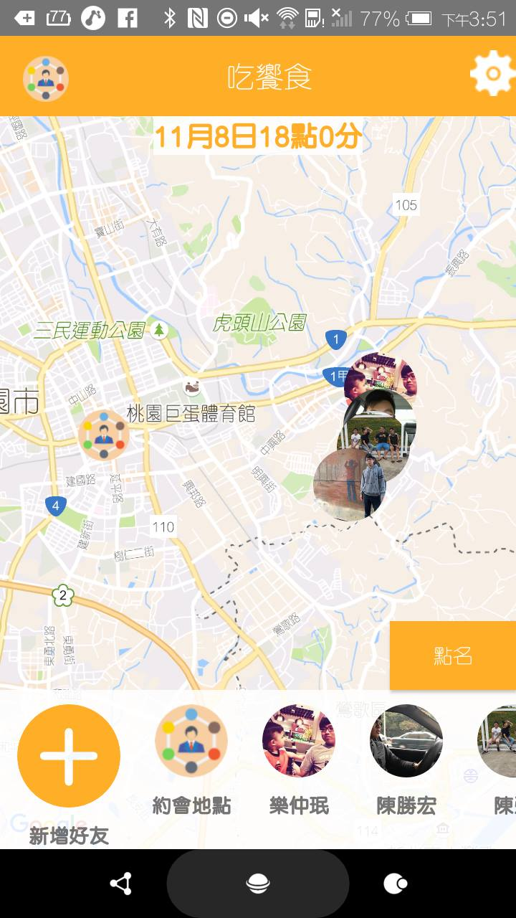

圖2-1 主畫面

上圖為本程式的主畫面，畫面頂部功能欄之左側按鈕可以展開群組列表，右側按鈕則可以展開基本設定列表，中間文字部分會顯示當下你所選取的群組名稱，畫面中央為Google地圖，本程式會將群組中設定的區域以及參加此群組的所有成員之大頭貼標示在地圖上方，畫面底部為橫向列表，使用者可從此列表最左方按鈕邀請朋友至群組，在邀請按鈕的右方使用者可以點選列表上的區域或是成員，畫面將會跳轉至使用者點選成員所在之位置，另外當使用者所選群組為朋友情境或是老師情境，在下方橫向列表右上方會提供點名功能之按鈕，地圖上方也會顯示群組的到期時間或是老師上課的時間。

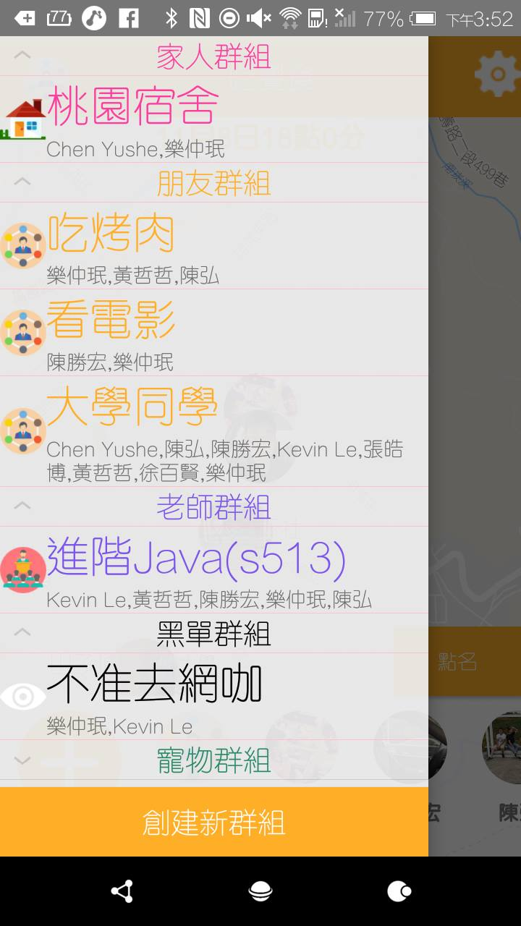

圖2-2 群組列表

本程式以情境分類，並且以不同的圖示、顏色做區別，讓使用者能夠快速的找到群組，此列表顯示使用者所參加的群組名稱，以及該群組的成員，在列表下方有新增群組按鈕，點擊後即可設定群組名稱及所屬情境。

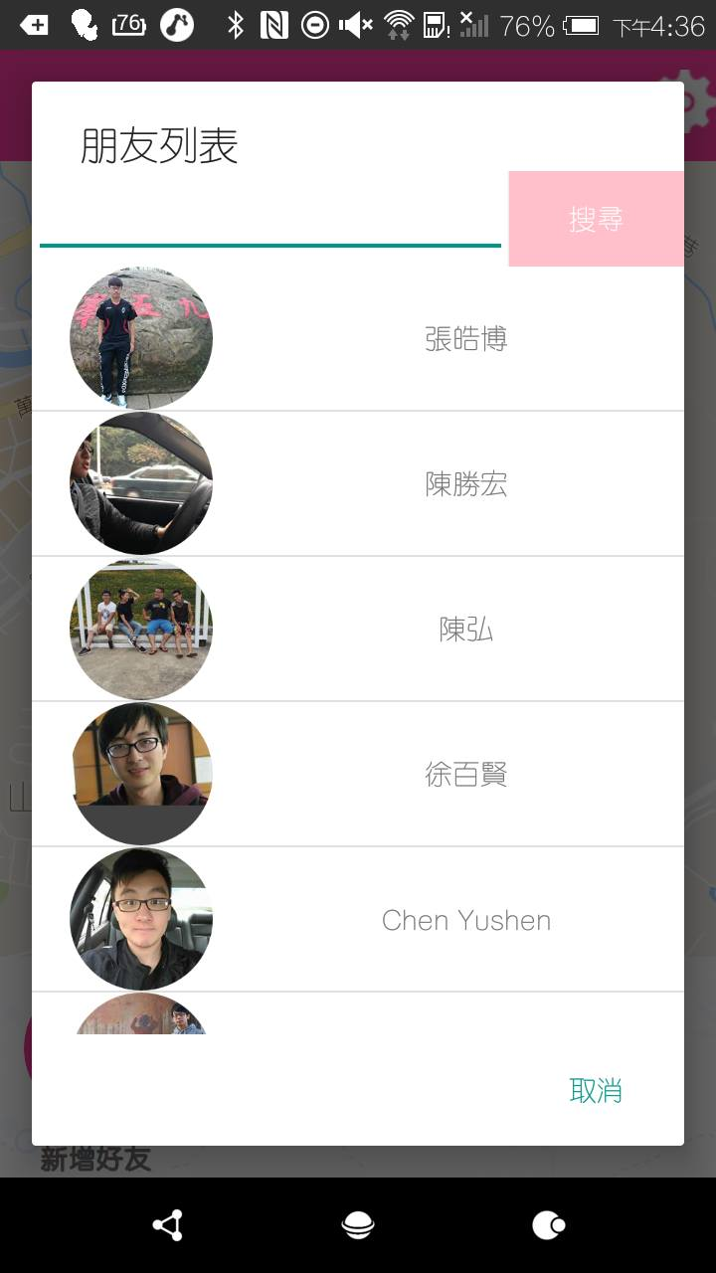

圖2-3 朋友列表

當使用者點選主畫面左下角新增好友按鈕，即可展開此列表，列表上是使用者臉書Facebook的好友並且也安裝本程式的使用者，如果使用者想要加入非臉書好友也可從列表頂端使用對方的姓名或是電子信箱帳號搜尋，找到想要加入的朋友後，只要點擊就能自動送出邀請，待對方接受就能馬上互相分享彼此的位置。

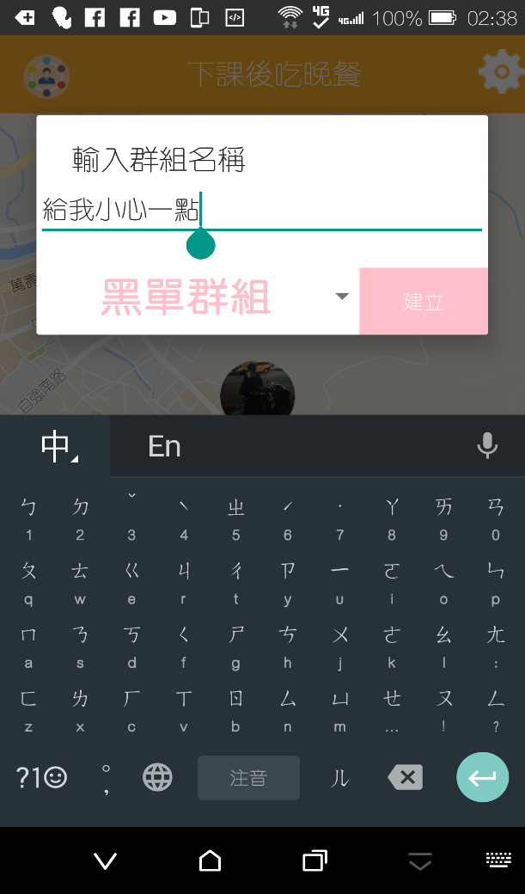

圖2-4創建群組

可以依照使用著的需求利用建立選單旁的按鈕，展開選單讓使用者簡易的選取他所要使用的功能，並且可以依照所要辦的活動或著是規範來設定群組名稱。而圖2-4當中的範例，我們選取了黑單群組，並且將之取名為”給我小心一點”來做為群組名稱。

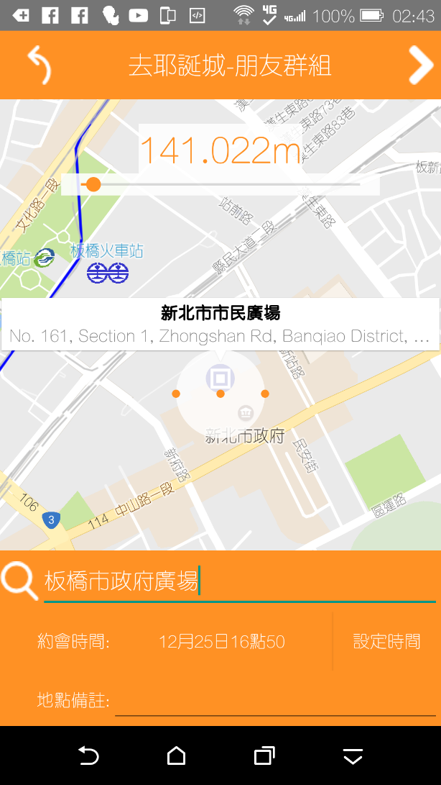

圖2-5偵測範圍及其設定

當我們創建完群組之後便可以選取所要偵測的範圍最小範圍將近直徑三公尺，以圖利的朋友群組來看，我們選定了約會地點而當群組內成員到達了範圍內，就表示已到目標。而下方我們可以直接利用搜尋功能搜尋所要設定的地點，我們利用Google的資料庫來做尋，而下面可以設定約會活動的日期還有時間，並可以加以做備註，提醒。

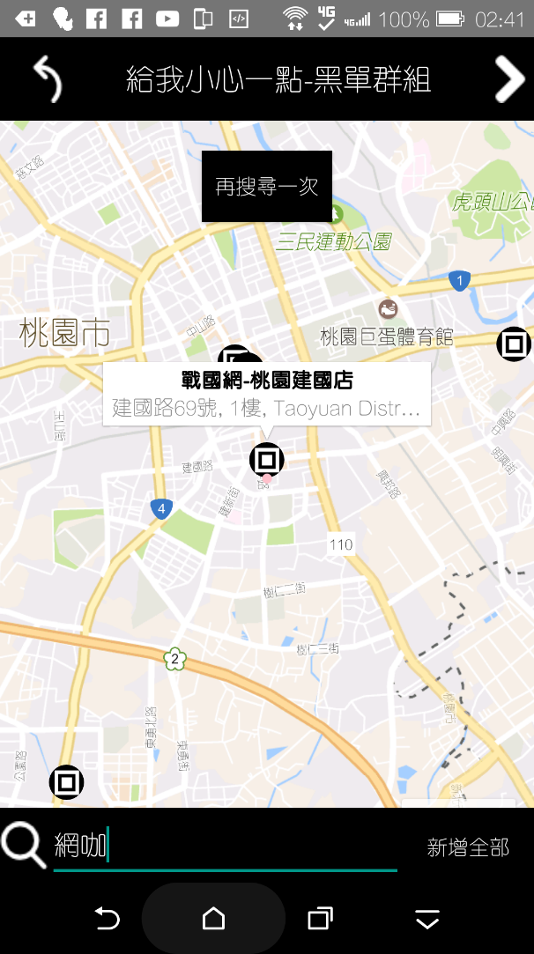

圖2-6再次搜尋

在黑單群組當中，使用者可以直接滑移地圖，並且點選再搜尋一次的按鈕，這樣便可以搜尋在目前所選取的地圖範圍內再次做搜尋，找到不適合去，需要受到規範的場所。而搜尋完成之後使用著可以點選搜尋鍵旁邊的新增全部按鈕，直接將搜尋到的場所納入黑單，以利使用者做使用。

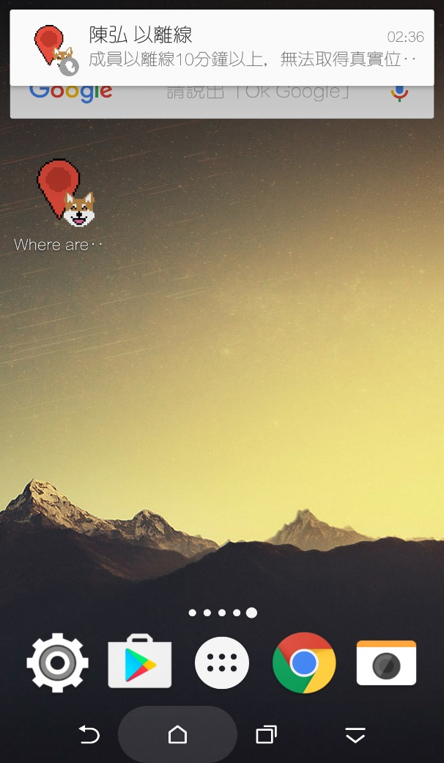

圖2-7離線通知

為了避免有人故意關閉GPS讓群組內成員不知道他的行蹤，我們利用使用者在所設定的時間內沒有固定回傳位置訊息到App的資料庫時，便會傳通知給群組內的成員，此人沒有開啟GPS。

## 資料儲存與關係

D:\Downloads\where_are_you (2).png

圖2-4 ER圖(Entity-relationship Diagram)

用ER圖來描述資料間的關係，總共有10個資料表，其中User是存放使用者的資料，包括使用者的臉書ID、Email、座標位置和最後的上傳時間，Arduino\_info負責存放Arduino的重要資料，Arduino\_history中存放Arduino一個小時之內的移動路線，Group保存的是我們所有情境群組的資料，群組的名稱、群組所屬的情境，群組的ID為自動產生，User\_Group保存使用者參予了那些群組，以及群組擁有那些成員，家人群組中家的範圍、朋友群組與朋友約會的地點、老師群組教室的位置、寵物群組中寵物的可活動範圍、黑單群組的黑名單區域列表分別存放於Home\_area、Date\_area、Class\_area、Pet\_activity、Blacklist\_area之中。

## 系統架構

我們使用Android Studio[10]作為我們手機APP的開發環境，並且我們使用遠振資訊的虛擬主機架設我們的資料庫，資料庫內儲存了使用者的臉書ID、最新的位置、Arduino的IMEI、裝在Arduino上的三合一模組GPS位置還有群組的詳細資料，且透過PHP與資料庫作溝通，以30秒為頻率將使用者的手機位置上傳置資料庫。

## Google API

我們的系統使用了Google Map API、Google Places API、Facebook SDK、Apache HttpClient API，Google Map API讓我們可以使用Google提供的地圖，使我們可以將使用者的朋友位置標記在地圖上方便使用者獲取資訊，Google Places API可以讓我們讀取Google Map上的店家資訊來完成黑單功能，在Facebook SDK中我們使用了登入的功能，讓使用者登入我們的APP，可以讓我們讀取使用者的基本資料以及使用者的朋友，這樣不僅可以省去使用者填寫基本資料時的繁複手續，也能讓使用者更簡單的邀請朋友進入群組，我們使用Apache HttpClient API透過Http的方式來連結我們的資料庫。

## 系統比較

**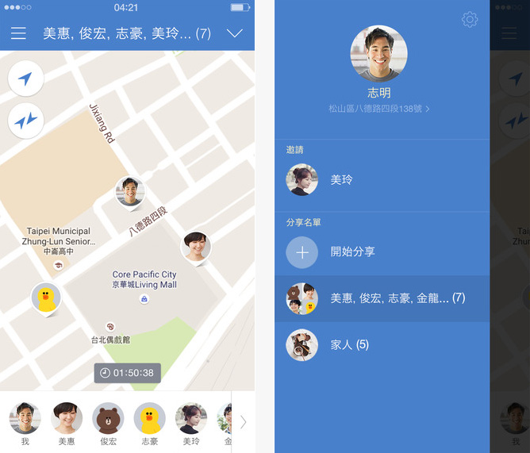LINE HERE**

圖2-5 LINE HERE

透過即時定位功能，用戶能夠在LINE HERE上，當家人與朋友裝有該App，可以即時分享自己的所在位置。

可創立「定位分享群組」開始體驗，透過LINE、Facebook或是簡訊來傳送訊息，來邀請朋友家人加入群組，成員受邀加入後，即可看到所有群組成員的大頭照圖標顯示在地圖上，群組內成員的即時位置和移動方向，所以快速得知所有成員的位置。

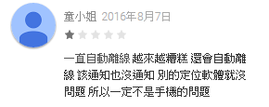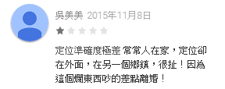

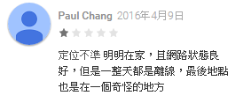 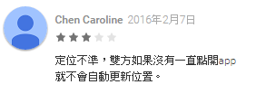

圖2-6評價反應

但是據Google Play評價反映指出，此App影響了手機內建的GPS功能，並且所擁有的功能並未確實工作。

而我們所開發的APP並不會影響手機的GPS更可開發利用衍伸許多不同的功能，像是家人群組，朋友群組，老師群組，黑單群組，寵物群組。

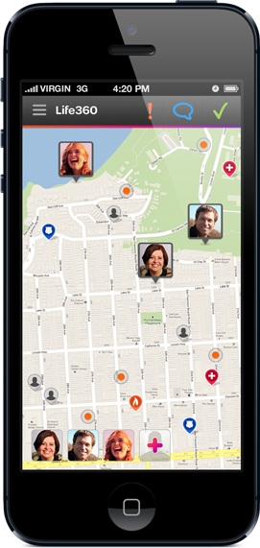**Life360**

圖2-7 Life360

Life360是一套定位軟體，它專門提供定位家人的位置，也可以透過簡訊和家人連繫，如果遇到緊急事情時，還可以發送緊急簡訊、撥打緊急電話或Email通知家人！它也相容於非智慧型手機，所以即使家人沒有智慧型手機也能定位，可以用來定位保護小朋友和老人家的安全，當孩子出遠門時就能透過它了解孩子的位置，同時也讓家長放心。

**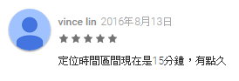 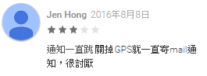**

**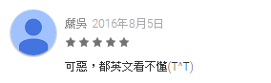 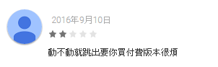**

2-8評價反應

依照Google Play上所評價的內容來看，此App最大的問題在於只有英文介面，無法自行啟閉通知，廣告騷擾。

英文介面最大的問題在於對於老人或著是小孩，並無法了解APP如何去做使用，更何況是要應用並了解他所擁有的功能，所以我們的APP全部都為中文介面簡易操作。對於中功能我們可以依照我們所須可以自行開啟或著是關閉，我們的APP並沒有廣告擾。

|  |  |  |  |
| --- | --- | --- | --- |
| **相關App** | **WHERE ARE YOU** | **LINE HERE** | **Life360** |
| GPS定位 | ◎ | ◎ | ◎ |
| 創立群組 | ◎ | ◎ | ◎ |
| FB加入 | ◎ | ◎ | ＊ |
| 設定地點 | ◎ | ◎ | ◎ |
| 範圍偵測 | ◎ | ◎ | ◎ |
| 家人功能 | ◎ | ◎ | ◎ |
| 朋友功能 | ◎ | ◎ | ◎ |
| 老師功能 | ◎ | ＊ | ＊ |
| 寵物功能 | ◎ | ＊ | ◎ |
| 黑單功能 | ◎ | ＊ | ＊ |

表2-9 與相關App之比較

這是我們做了相關APP比較之後得到的結果，跟我們相似的有LINE HERE跟Life360這兩款APP，都具有GPS定位跟創立群組的功能，接下來我們多出了FB加入的功能，現今社會大多數的人都有Facebook，以此直接連結加入發送邀請，在預設的情境功能裡我們與其他APP不同的是多了老師功能，爭對老師及學生使用，更多了黑單功能，其他APP雖然可以知道鎖定者的位置但不可能時時緊盯手機看他在哪，這個功能只要鎖定者一進入你設定的黑單地點你立即收到通知，能更立即的接收資訊，最後我們的APP也連接了Arduino裝置，即使沒有手機也能夠定位。

# Arduino GPS

## Arduino Yun 開發板

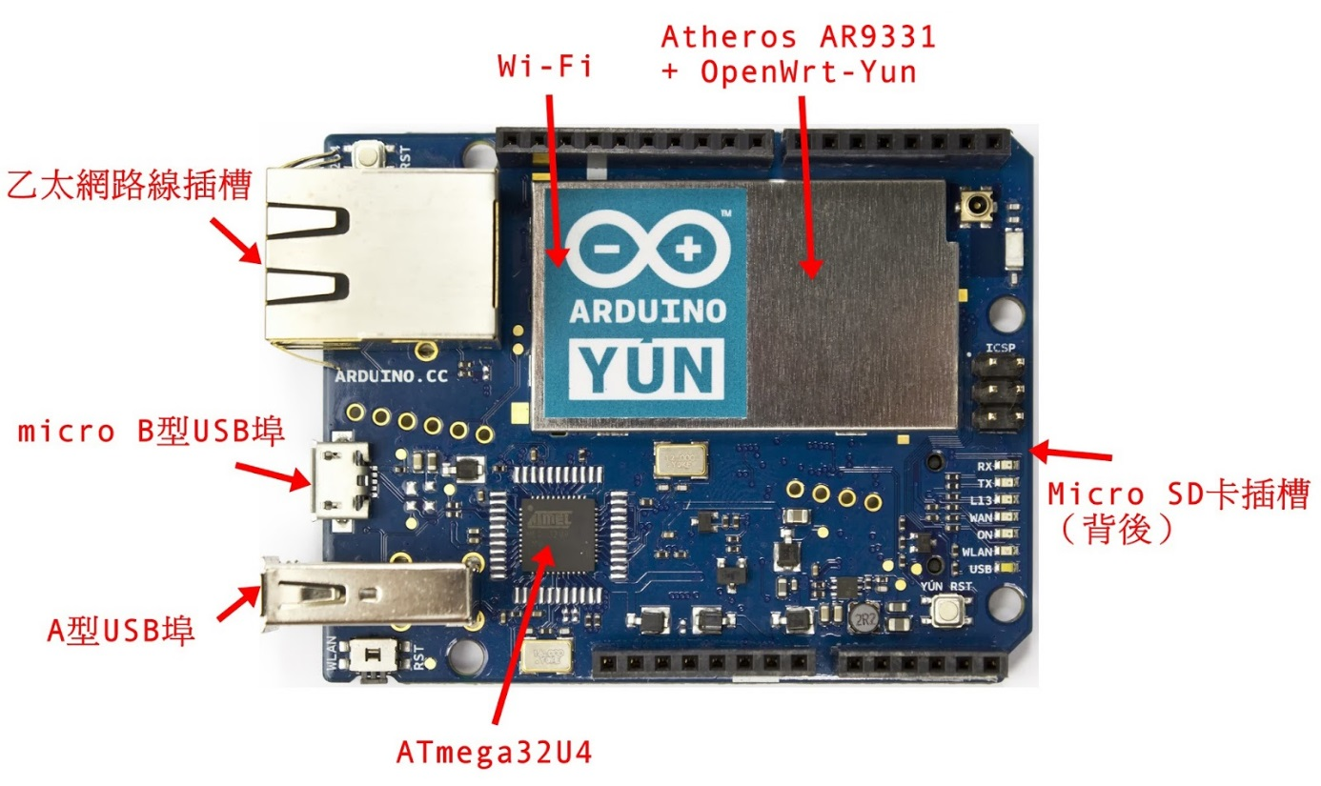

圖3-1 Arduino Yun 開發板

為了能讓GPS定位[4]能夠讓人便於攜帶，本研究希望做出一個隨身裝置，以降低購買智慧型手機的高昂成本，或是購買智慧型手機為小孩所帶來的負面影響，但又能隨時定位讓家長知道。

此開發版採用了開放原始碼的軟硬體平台，能夠簡易輸出/輸入（simple I/O）介面板，並且具有使用類似[Java](https://zh.wikipedia.org/wiki/Java" \o "Java)、[C語言](https://zh.wikipedia.org/wiki/C%E8%AA%9E%E8%A8%80" \o "C語言)的開發環境，能夠連接各種電子元件感測器，並能夠連接WiFi上傳資料至網路，做為一個可以跟本軟體溝通的隨身攜帶裝置。

而本開發版使用A-micro B的USB線連接電腦，指定驅動程式的路徑，分別會在裝置管理員裡產生兩個COM序列埠，通電後，ON LED會亮起，就能夠使用Arduino軟體燒錄程式進去。

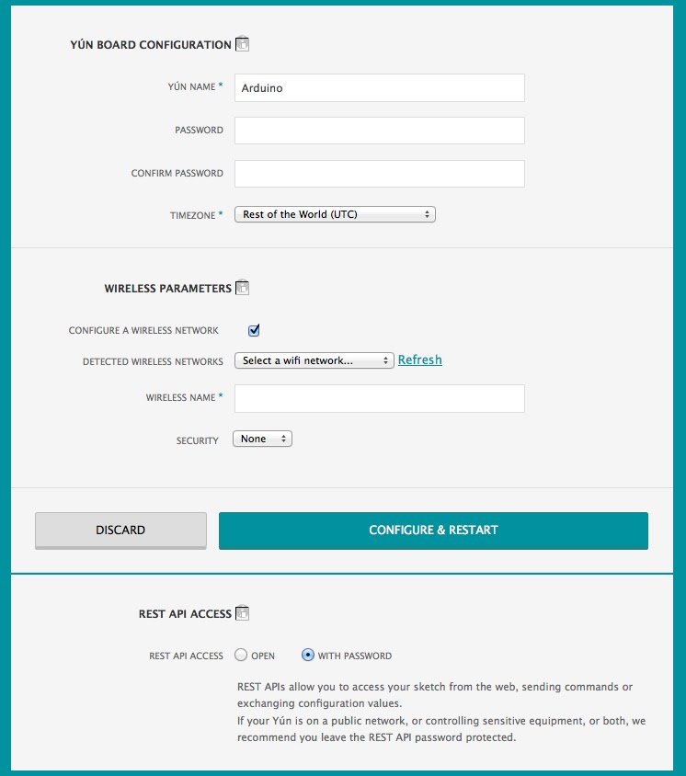

圖3-1 Arduino Yun 開發板WiFi登入

為了能使Arduino開發版連上網路[13]，先開啟瀏覽器輸入網址http://arduino.local，即可看到登入畫面，選擇你想要連接的WiFi並且入密碼。

而為了能夠偵測GPS定位，本研究加裝了Arduino的GPS模組，而如何加裝並使用將在第三節介紹。

## Arduino GPS GPRS GSM三合一模組

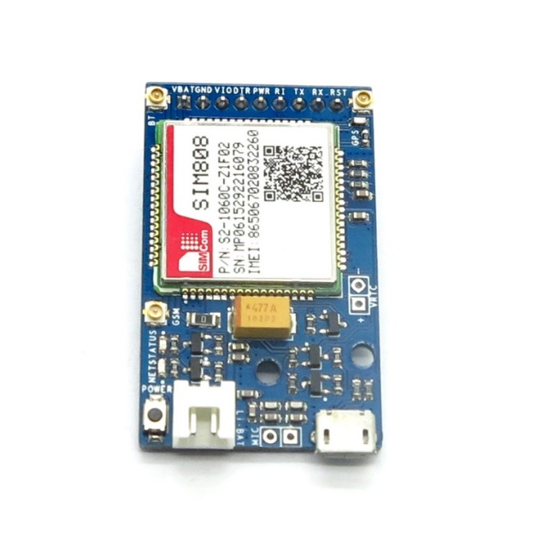

圖3-2 Arduino GPS GPRS GSM三合一模組

本研究利用此模組連接陶瓷微型天線，以它來偵測經緯度，將本模組和前述Arduino開發版做結合，將模組接腳TX連接至Arduino開發版輸入10 接腳，並將RX連接至11接腳，讓Arduino開發版儲存GPS模組所接收到的經緯度。

而GND互接, 模組接腳VBAT連接至5V是為了電源供應，VIO接腳這是用於參考邏輯電，我們接在3V上。

## Arduino GPS天線

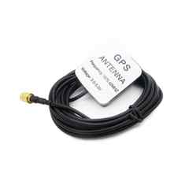

圖3-3陶瓷微型天線

過去的十年，網路技術有著爆炸性的進步。我們可以在網路的世界裡找到我們需要的資料且我們的日常生活也變得更依賴他了。大部分的人其生活作息已經與網路世界融合在一起了。因此，在我們的生活中無線的網路連接變成一個必要的方式，亦就是所有攜帶式裝置都要有無線通訊的能力。

本研究所採用的是陶瓷微型天線，正方形微帶天線的結構，因為它的體積小，所以是車輛導航最常使用的GPS天線，但會因為尺寸太小而接收的靈敏度不足的狀況發生。但是絕緣材料多屬使用陶瓷，因為他的絕緣及溫度穩定度比其他材料好很多。

## Arduino GPS成果

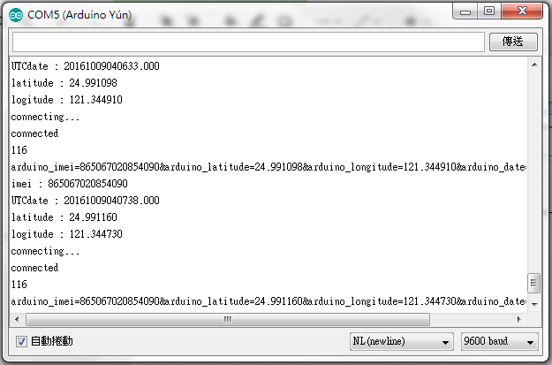

圖3-4Arduino GPS資料接收

上圖為裝置所接收到的資料，圖中imei為國際移動身分碼，為此Arduino的電子串號，世界上只有這一個，沒有重複的問題。

而UTC為目前的世界標準時間，不只接收到了位置還記錄了目前的時間。Latitude為所接收到的緯度，Logitude為接收到的經度，有此些資訊便可將之上傳到伺服器連至app。

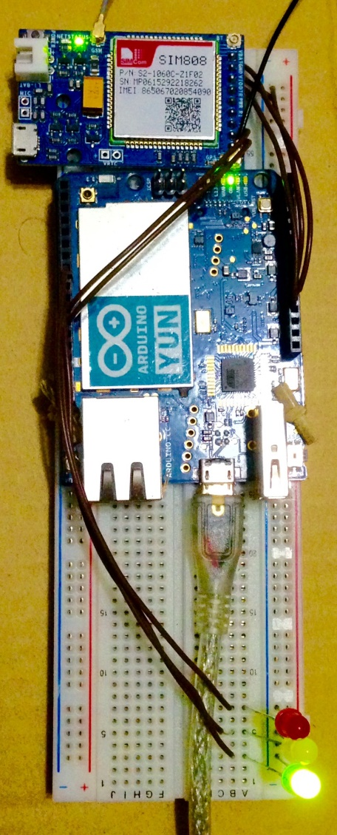

圖3-5硬體實作

上圖左下角為錯誤偵測燈，當完全正常時綠燈會亮起，GPS訊號接收不到時亮起中間黃色燈，沒有網路時亮起紅色燈。

# App情境應用

本系統所擁有GPS功能，以Facebook加入好友的方便，計算經緯度的距離，以此創造出不同使用者需要的不同使用模式，增加App的實用性和便利性。

## 家人功能

做父母的是不是常常擔心自己的小孩怎麼這麼晚了還沒回到家，想知道小孩是不是已經在回家的路上，或是想知道在外住宿的小孩是否乖乖的待在宿舍中，有時候也會想到早上出門運動的阿公阿嬤有沒有安全的到家，當你創建了這個群組，無論在家或是在公司甚至在國外，你能一目瞭然這個群組裏的爸媽、小孩或是另外一伴的狀況，以下舉例幾個情境如何與群組內的功能搭配使用。

家長們總是擔心自己的小孩是不是在合理的時間回到家裡，懷疑小孩晚上有沒有偷偷的跑出去溜搭，這時你可以在家中新增一個區域，當家人回家或是出門，會發出通知到每個家人的手機中，也可以設定門禁時間，超過門禁時間，有誰犯規馬上就知道，快到門禁時間也會提醒每個人。

是不是曾經有發生過長輩出去運動或是買菜，卻遲遲等不到長輩回家，長輩剛好年紀大了有點重聽，聽不到有人打電話給他，這時你是否非常忐忑，是要馬上報警出門找人，擔心長輩是不是在哪裡摔跤了，還是要說服自己可能只是公車開得比較慢，這時如果有這個群組，馬上拿出手機就能知道長輩是坐錯車還是到別的地方逛逛，少了擔心多了安心。

有時候另一伴去外地出差，在寂寞的夜裡難免會胡思亂想，是不是在跟你說晚安後卻到處亂跑，還是其實是去汽車旅館出差，這種疑心生暗鬼最可怕了，當有這個念頭時，馬上拿出你的手機治療你的疑心病。

## 朋友功能

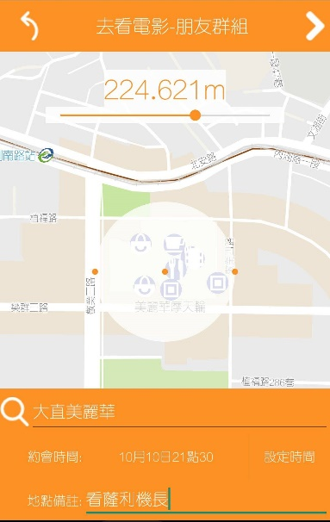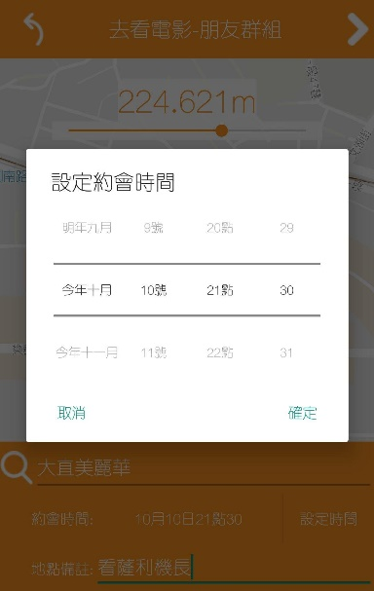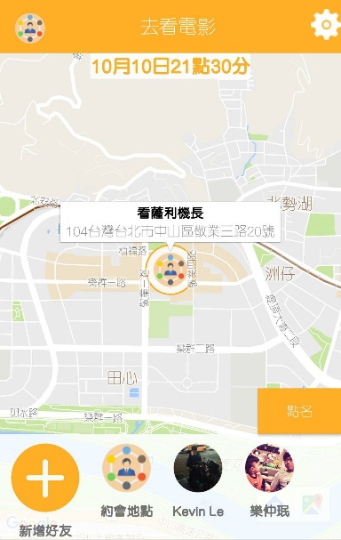

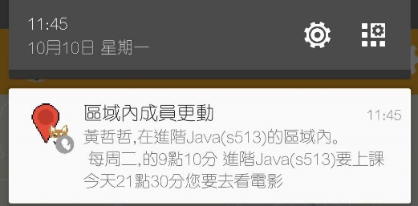

圖4-1朋友群組設定

我們常常跟朋友相約出去玩，但身邊一定都會有愛遲到的朋友，等了很久遲遲沒出現，打電話都連絡不上的情況，或對方根本睡死在家裡忘了赴約，這時一定讓人心中升起一把怒火，又或者是情侶約會，但對方沒出現時，心中一定萬分焦慮，以下介紹APP朋友群組的功能。

打開APP，就可以了解你朋友的位置，或是事前先創建這個群組，設定好約定地點跟時間，朋友到了目的地會接到通知，方便連絡及更加有效率地找到對方，如果時間快到而朋友距離還很遠時，遲到的朋友手機會有提醒，會像鬧鐘一樣讓遲到的人有警覺，也有時間連絡其他朋友說有事情耽擱了等等之類，能夠不再讓對方苦等，相約時間到後手機也會顯示遲到的清單，讓先到的朋友可以先到附近走走不用呆呆地站在相約地點等待

有了這個方便的功能，以後跟朋友、情人相約，就可以避免等待或因遲到而爭吵的時間。

## 老師功能

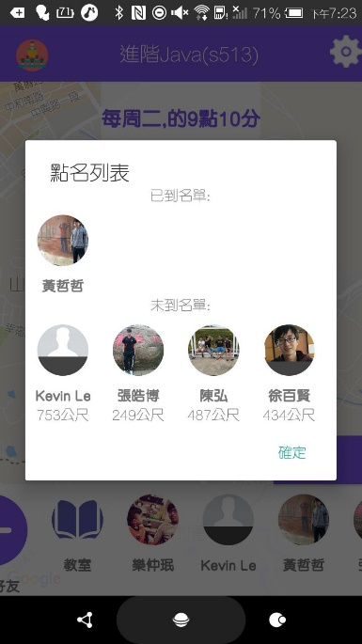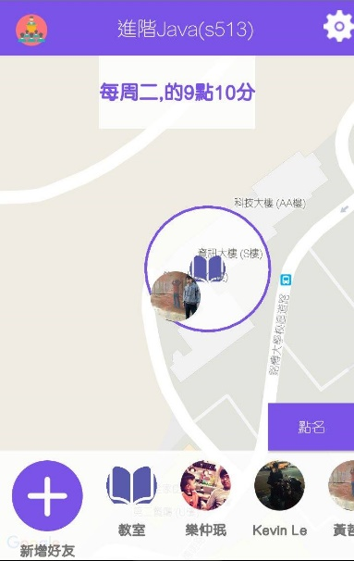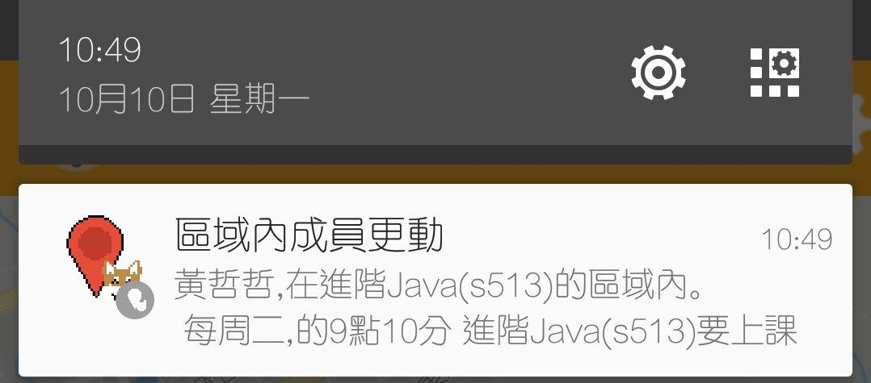

圖4-2點名系統

這是為老師特別設計的一項功能，每次點名都要花很多時間，尤其班上人如果到七十幾個人每節課一個一個點就要耗掉很多時間，如果又要趕課這真的是件很費時的事情，有了這個點名功能，就可以很快速的點名並知道曠課學生有誰，以下介紹老師群組功能。

當使用者所選群組為朋友情境或是老師情境，則可以使用點名功能，點選主畫面右下角點名按鈕，此點名列表就會展開，已到名單以及未到名單一目瞭然，未到名單會計算與設定區域還剩下多少距離。

在第一節課可以先創立一個群組，全班加入後，再設定教室區域和設置星期跟時間每周循環，以後每節課只要學生進到區域內就自動點名，而不在的同學會顯示曠課，這樣自動的點名系統高效率又簡單明瞭。有了此項功能就可以為點名節省很多時間，而且上課時間快到之前會有通知傳達給學生，提醒該準備上課，學生跟老師都能有效利用。

## 寵物功能

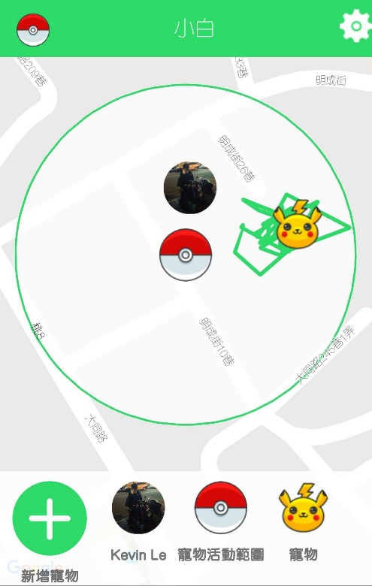

圖4-2寵物系統

寵物在外活動會遇到的危險不少，前陣子發生的臺大生虐貓事件做舉例，當時就讀臺大的陳同學是先擄走一家餐廳放養的店貓斑斑後，再進行虐待致死，也常常聽到出門遛狗卻不繫狗繩，讓好奇的狗跑到馬路上而發生車禍。在台灣不少人是使用放養的方式在養寵物，如果寵物走失是非常麻煩的事情，只能先在家裡附近尋找，或是PO協尋的文章，但是以往找回來的機率非常的低，如果又遇到壞人，那後果更不堪設想，如果使用我們的app並搭配裝置，不但能夠讓寵物有自由的環境活動，還能夠在寵物走失或是被擄走時能在第一時間做反應，飼主可以設定寵物的活動範圍，當寵物離開你限制的地區，手機馬上給予你警報，讓你能馬上追蹤寵物的位置，當你帶寵物出門散步，我們也能追蹤你和你的寵物的距離，如果距離太遠，也會馬上提醒你，防止遺憾發生。

## 黑單功能

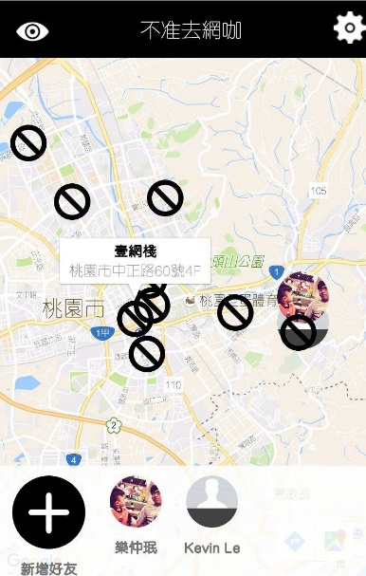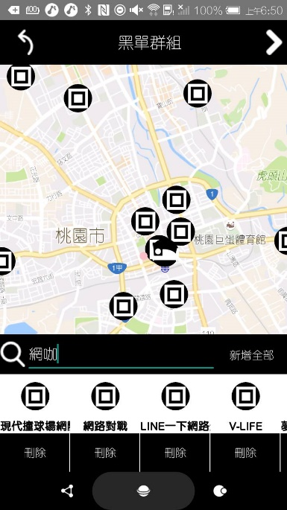

圖4-3黑單系統

家長最擔心的就是小朋友變壞，常常父母跨在嘴邊的話就是-成績不好沒關係不要變壞就好，希望小朋友不要去一些不良場所，可是小孩都是愛玩的，家長也管不住，但至少能得知小朋友的位置才能安心，又或者家長可以設定一些要陰暗沒人的區域為黑單地點，防止小孩進入，以下介紹黑單群組的功能

父母家人可以設定多個區域，例如: 網咖、撞球館、motel，只要小孩進入家長設定的黑單區域內，家長手機就會接到通知，並顯示小孩當時的位置。

這個功能能夠讓家長安心，能知道小朋友的位置，即是發生了什麼事，也能第一時間知道小孩的位置。

# 實驗結果

## 問卷調查

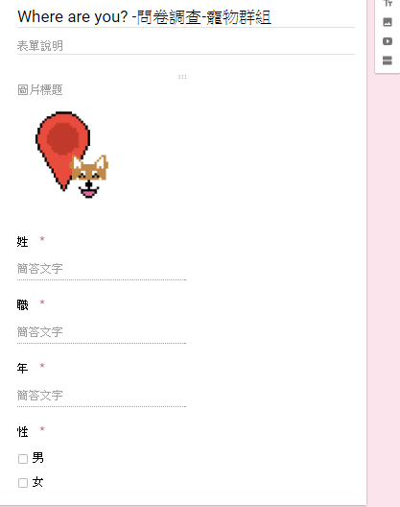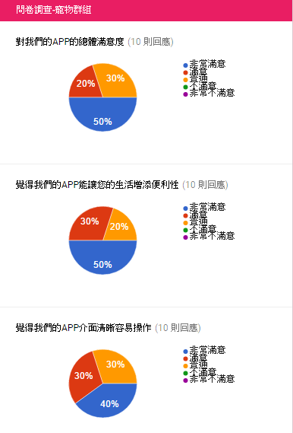

圖6-1 線上問卷 圖6-2 寵物問卷調查結果

為了瞭解本App是否實用，還有這項產品到底在市場上有沒有競爭力而做了線上與紙本問卷調查，並且了解有那些優缺點，並加以改進與進步。

在樣本採集上，我們將線上表單放置在Facebook上以方便採集，但我們發現填寫表的都是以學生居多。紙本方面我們將問卷給與在周圍上課的同學做測驗並了解他們在使用上的問題。

## 問卷分析

|  |  |  |  |  |  |
| --- | --- | --- | --- | --- | --- |
|  | 朋友群組 | 老師群組 | 家人群組 | 寵物群組 | 黑單群組 |
| 整體滿意度 | 4.2 | 4.4 | 4.27 | 4.2 | 4.4 |
| 便利性 | 4.3 | 4.2 | 4.18 | 4.3 | 4 |
| 容易操做 | 3.9 | 4.4 | 4.18 | 4.1 | 4.1 |
| 介面設計滿意度 | 3.9 | 4.5 | 4.27 | 4.1 | 4.3 |
| 服務內容滿意度 | 4 | 4.4 | 4 | 4.22 | 4.2 |
| 位置更新速度 | 3.9 | 4.5 | 4.18 | 4.3 | 4.4 |
| 耗電程度 | 3.7 | 3.8 | 4 | 3.78 | 4 |
| 推薦意願 | 4.1 | 4.7 | 4.36 | 4.2 | 4.4 |
| 非常滿意5分 滿意4分 普通3分 不滿意2分 非常不滿意1分 | | | | | |

表6-1app實驗結果

做完滿意度較查後，我們發現朋友群組的數值落點相較其他群組是較低的，朋友之間對互相的隱私可能會比較敏感，所以考慮到這點，我們將朋友群組設定成具又時效性的群組，只有在需要的時刻才會向朋友公開位置，整體滿意度比較高的老師群組是供應給在校族群，因此可能受到學生及老師喜愛，黑單群組也是我們APP的獨有功能，而其他滿意度接近一致，在更新速度上程式在前台運行時以30秒的頻率更新位置並且上傳至資料庫，最後在耗電度是大家比較在意的一項問題，主要是透過網路定位的方式取得經緯度，相較於GPS定位網路定位可以更省電且並不會犧牲太多準確度，當網路定位準確度不足時則會切換成使用GPS定位，主要是開定位才會消耗電力，其他功能不會造成電池的消耗。

## 建議與改善

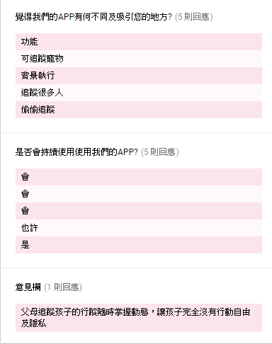

6-3 問卷意見

依據問卷調查裡的意見，我們發現到可能會有隱私的問題，第一點家庭群組我們認為小孩與父母之間，並沒有所謂隱私權受限以及不尊重的問題，父母為小孩的監護人理所當然會關心小孩子的安全，是否出入不安全的場所。

但對於老師與朋友群組，我們覺得彼此就要有相對的尊重，老師跟學生間彼此都看不到，當老師點選點名時，未到的學生將只會顯示出與教室距離。而朋友群組，只會在活動前後十二個小時做追蹤，當二十四小時群組將會自動刪除。

# 結論

現在社會上常有失智老人認不清自己是誰，認不清回家的路，自己住哪，進而造成人口失蹤的情況屢見不顯。又或著是寵物的繩子沒綁好，而寵物受到外在因素的干擾受吸引而失蹤，都會造成家人的擔心，如果像寵物不小心遭到交通工具撞擊，更會造成無法挽回結果，有鑒於此，我們規劃研究研究智慧型定位系統，本系統會將位置資訊主動回報所提系統，加快搜救的時間。

　　比起其他系統只能手機對手機，我們的系統可以讓手機支援其他設備，小小的arduino板子就像護身符，不用買昂貴的手機，一樣能使用到我們提供您的安全及保障，能夠提供給老人、小孩、寵物或是生活上不方便使用手機的人，相信這個產品能帶給人們更多的便利。

我們的定位追蹤系統也比起一般的APP多了許多生活所需的應用，不只是定位追蹤，我們有主要的家人功能、朋友功能、寵物功能、黑單功能、老師點名功能，除了這五項內定功能外，還可以搭配使用者需求自訂群組，由定位作出許多不同的應用。

現在資訊越來越先進，發明越來越多樣，不再需要再用傳統的方式無效率的等待或是窮擔心，你只需要拿出手機事先下載好我們WHERE ARE YOU的APP與對方相約之前使用並設定好群組，就可以輕鬆與對方會面，即使有一方迷路或是爽約你都能瞭如指掌，或是可以降低小孩老人以及寵物的失蹤率。

在我們的APP之中最特別的是老師群組，這是專門為老師點名所設計的，方便快速點名及提醒學生上課的功能，在我們統計的問卷中這也是滿意度最高的項目，因為相信許多老師都覺得點名很花費時間，手機app能自動定位學生位置並自動點名，既方便又省時。

# 參考文獻

[1] 鄭一鴻,”第一次學Android就上手-從Java程式設計到行動裝置專題製作”

[2] Greg Nudelman,”Android介面設計模式”

[3] Jeremy Blum,”Arduino自造者世界—探索電子,編程,人機互動的技術和樂趣”

[4] 安守中,GPS定位原理及應用

[5] 鄧文淵,”Android 初學特訓班(第三版)-文淵閣工作室”

[6] Robin Nixon,”PHP、MySQL與JavaScript學習手冊第四版”

[7] 曾吉弘,”實戰物聯網開發:使用Arduino Yun/CAVEDU教育團隊”

[8] 趙英傑,”Arduino互動設計入門”

[9] 湯秉翰,”Android高效入門>>深度學習”

[10] 施威銘,”Android App程式設計教本之無痛起步:使用Android Studio開發環境”

[11] Dawn Giffiths,David Griffiths,”深入淺出Android開發”

[12] Arduino穿戴式裝置專案製作，Tony Olsson著

[13] 鄭一鴻,”小物大聯網:Arduino，WiFi和Sensors創客設計”

[14] 宋楠,韓廣義,”Arduino從零開始學”

[15] 尹國政,新文京,”PHP+MySQL程式設計(第二版)”

[16] 失智老人新聞http://www.cw.com.tw/article/article.action?id=5072859